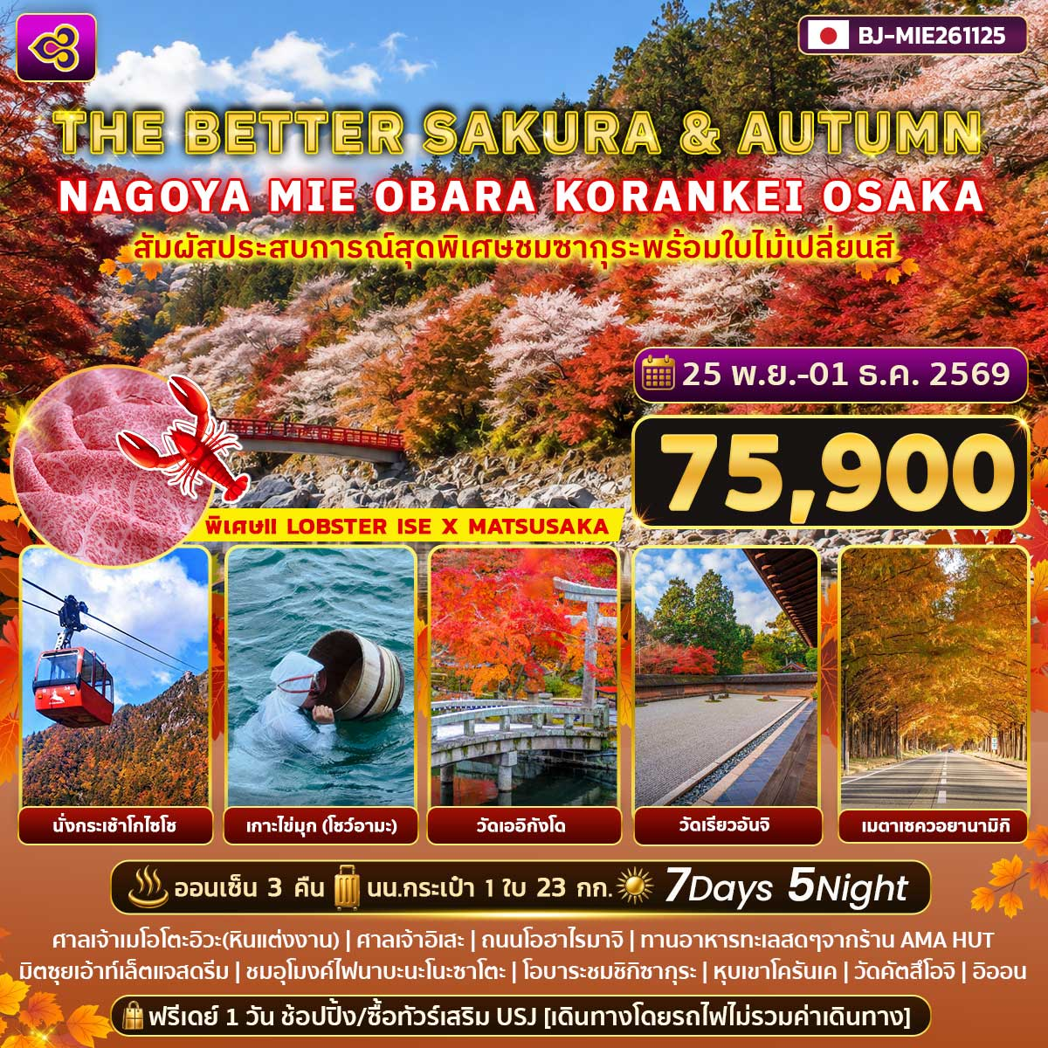
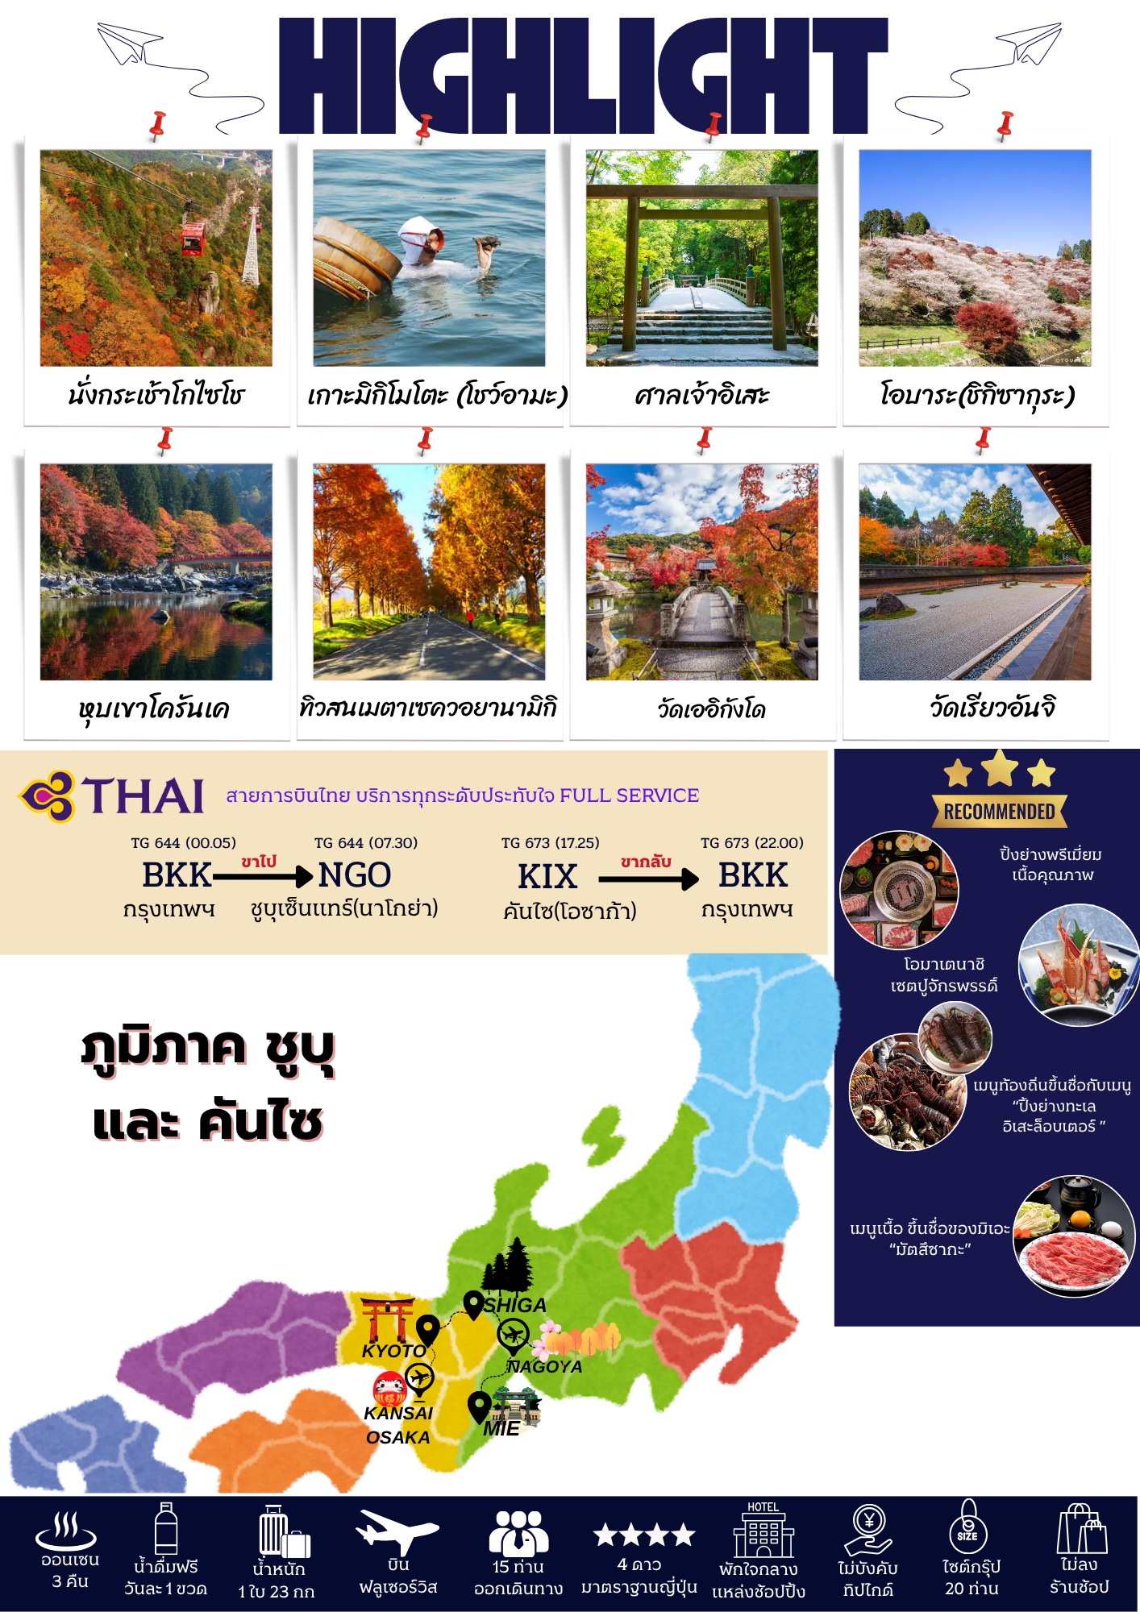
กำหนดการเดินทาง | ผู้ใหญ่พักห้องละ 2 ท่าน | เด็กมีเตียงพักกับ ผู้ใหญ่ 1 ท่าน[อายุ 7-11 ปี] | เด็กไม่มีเตียงพักกับผู้ใหญ่ 2 ท่าน[อายุ 2-6 ปี] | พักเดี่ยวเพิ่ม | JOINLAND
25 พ.ย.-01 ธ.ค. 2569 | 75,900.- | 72,900.- | 67,900.- | 12,900.- | 50,900.-

วันที่ | โปรแกรมการเดินทาง | เช้า | บ่าย | ค่ำ | โรงแรม
1 | กรุงเทพฯ-สนามบินสุวรรณภูมิ | - | - | - | -
2 | สนามบินชุบุเซนแทร์(นาโกย่า)-มิเอะ-นั่งกระเช้าโกไซโช-ศาลเจ้าเมโอโตะ อิวะ(หินแต่งงาน)-เกาะไข่มุขมิกิโมโตะ-แช่น้ำแร่ |  | L | H | MIYAKO RESORT OKUSHIMA FOREST AQUA หรือเทียบเท่า
3 | ศาลเจ้าอิเสะ-ถนนโอฮาไรมาจิ-ทานอาหารทะเลสดๆจากร้าน AMA HUT -มิตซุยเอ้าท์เล็ตแจสดรีม-ชมอุโมงค์ไฟนาบะนะโนะซาโตะ-แช่น้ำแร่ | B | L | D | NAGASHIMA RESORT  หรือเทียบเท่า
4 | เมืองโตโยต้า-โอบาระ-ชมชิกิซากุระ-หุบเขาโครันเค-แช่น้ำแร่ | B | L | H | BIWAKO GRAND HOTEL  หรือเทียบเท่า
5 | เมืองชิงะ-ถนนทิวสนเมตาเซควอยานามิกิ-เกียวโต-วัดเออิกังโด-วัดเรียวอันจิ-เมืองโอซาก้า | B | L | D | FAIRFIELD BY MARRIOTT NAMBA OSAKAหรือเทียบเท่า
6 | อิสระช้อปปิ้ง หรือ เลือกซื้อทัวร์เสริม UNIVERSAL STUDIO [วันอิสระไม่ใช้รถบัส เดินทางโดยรถไฟไม่รวมค่ารถไฟในการเดินทาง] | B | X | X | FAIRFIELD BY MARRIOTT NAMBA OSAKAหรือเทียบเท่า
7 | วัดคัตสึโอจิ(ดารุมะ)-อิออน-สนามบินคันไซ-กรุงเทพฯ | B | L

วันที่หนึ่ง : กรุงเทพฯ – สนามบินสุวรรณภูมิ
20.00 น. นัดหมายพบกันที่สนามบินสุวรรณภูมิ ประตูหมายเลข 2-3 เคาเตอร์ C สายการบินไทย
จุดนัดพบ ป้ายบริษัททัวร์ เจ้าหน้าที่บริการช่วยโหลดสัมภาระและกระเป๋าเดินทาง
เที่ยวบินขาไป TG644 BKK-NGO 00.05-07.30
เที่ยวบินขากลับ TG673 KIX-BKK 17.25-22.00
** การจัดที่นั่งของกรุ๊ปเป็นไปตามเงื่อนไขของสายการบิน ทางทัวร์ไม่สามารถจัดที่นั่งได้ **
** บริการท่านด้วยอาหารแบบ FULL SERVICE โหลดสัมภาระรวม น้ำหนักท่านละ 23 กิโล/1 ใบ**
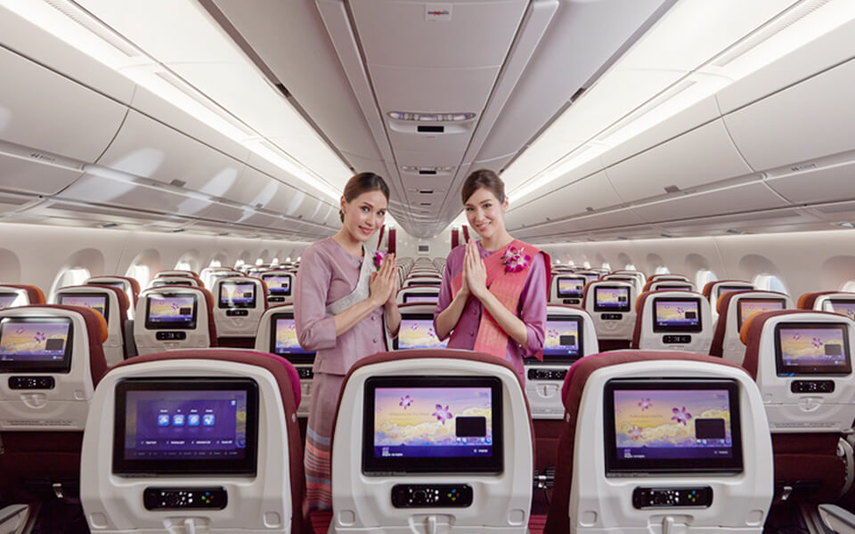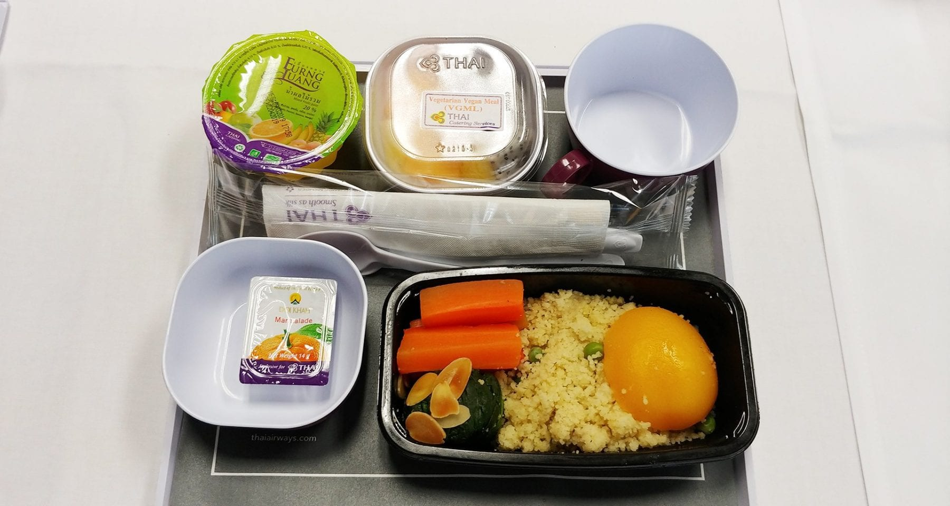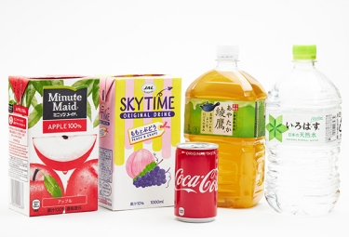
***สำคัญสำหรับการจองทัวร์ สำหรับอาหารทุกมื้อรบกวนทุกท่านในคณะโปรดระบุรายบุคคลว่าไม่ทานเนื้อวัว / เนื้อหมู / ปลาดิบ / มังสวิรัติ /หรือแพ้อาหารประเภทใดบ้าง มีผลต่อการจัดอาหารให้ในบางมื้อที่เป็นอาหารท้องถิ่นที่ไม่สามารถเปลี่ยนแปลงหน้างานได้ ***
วันที่สอง : สนามบินชุบุเซนแทร์(นาโกย่า) – มิเอะ – นั่งกระเช้าโกไซโช - ศาลเจ้าเมโอโตะ อิวะ
(หินแต่งงาน) – เกาะไข่มุขมิกิโมโตะ – แช่น้ำแร่
00.05 น. ออกเดินทางสู่สนามบินชูบุเซนแทร์(นาโกย่า) ด้วยเที่ยวบิน TG 644 สายการบินไทย
07.30 น. ถึง สนามบินชูบุเซนแทร์ ประเทศญี่ปุ่น นำท่านผ่านตรวจคนเข้าเมืองเป็นที่เรียบร้อย
ใช้เวลาในการเดินทาง 1.10 ชม ( 78.4 กม.) นั่งกระเช้าภูเขาโกไซโช มีความสูงราวๆ 1,212 เมตร เหนือระดับน้ำทะเล และเป็นอีกหนึ่งสถานที่ทางธรรมชาติในมิเอะ ที่สามารถเดินทางมาเที่ยวได้ทุกฤดู ไฮไลท์ของที่นี่ก็คือ กระเช้าชมวิวมุมสูง หรือ Gozaisho Ropeway ที่จะพาทุกคนไปชมทิวทัศน์ในมุมมองใหม่ๆ บนภูเขาแห่งนี้ โดยเฉพาะในฤดูใบไม้เปลี่ยนสีจนถึงฤดูหนาว จะมีนักท่องเที่ยวทั้งชาวญี่ปุ่นและนักท่องเที่ยวต่างชาติเดินทางมาชมความสวยงามของธรรมชาติที่นี่เป็นจำนวนมาก *การเปิด-ปิดของกระเช้าขึ้นอยู่กับสภาพอากาศ หากไม่สามารถขึ้นกระเช้าได้ทางบริษัทขอสงวนสิทธิ์ในการปรับโปรแกรมตามความเหมาะสมโดยมิต้องแจ้งให้ทราบล่วงหน้า*
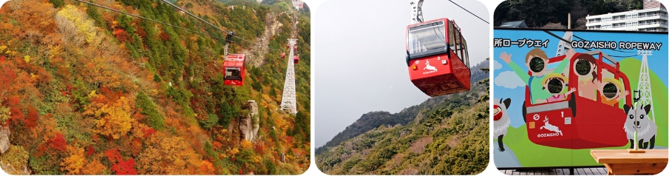
กลางวัน รับประทาน อาหารกลางวัน ณ ร้านอาหารญี่ปุ่น (เมนูเนื้อมัตสึซากะ)
ใช้เวลาในการเดินทาง 1.30 ชม ( 115 กม.) หินแต่งงาน (Meoto Iwa) หินสองก้อนนี้ตั้งอยู่กลางทะเลใกล้ชายฝั่งของเมืองฟุตามิโอกิ จังหวัดมิเอะ โดยหินใหญ่แทน "สามี" ส่วนหินเล็กแทน "ภรรยา" เชือกฟางศักดิ์สิทธิ์ที่ผูกเชื่อมหินทั้งสองเรียกว่า “ชิเมนาวะ (Shimenawa)” เป็นสัญลักษณ์ของการเชื่อมโยง ความรัก และความศรัทธา ซึ่งต้องเปลี่ยนใหม่ทุกปีด้วยพิธีกรรมที่จริงจังตามตำนานของศาสนาชินโต หินแต่งงานนี้ถือเป็นสื่อกลางระหว่างมนุษย์กับเทพเจ้า โดยเฉพาะเทพ Izanagi และ Izanami คู่เทพผู้สร้างโลกตามความเชื่อของญี่ปุ่น ทำให้สถานที่แห่งนี้ไม่ใช่แค่เป็นจุดถ่ายรูปสวยๆ แต่ยังเต็มไปด้วยพลังศักดิ์สิทธิ์ที่หลายคนสัมผัสได้จริง นิยมมาขอให้ความรักยืนยาว คนโสดก็ขอให้เจอรักที่ดี
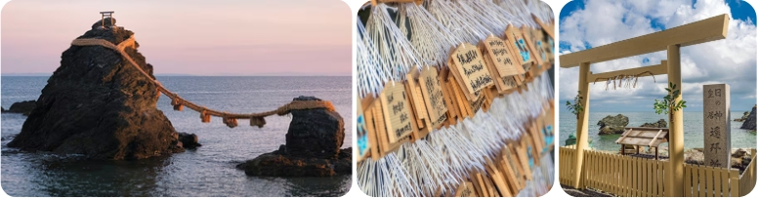
ใช้เวลาในการเดินทาง 15 นาที ( 9.6 กม.) เกาะไข่มุกมิกิโมโตะ แหล่งกำเนิดไข่มุกมิกิโมโตะ ไข่มุกคุณภาพสูงซึ่งเป็นที่รู้จักทั่วโลก เป็นเกาะที่ประสบความสำเร็จในการเพาะเลี้ยงไข่มุกเแห่งแรกในโลก นอกจากจะมีพิพิธภัณฑ์ไข่มุกที่จะช่วยให้คุณรู้ทุกอย่างเกี่ยวกับไข่มุก และเพิร์ลพลาซ่า (ร้านค้าและร้านอาหาร) ซึ่งตั้งอยู่ตามจุดต่างๆ ภายในเกาะอันกว้างใหญ่แล้ว คุณยังจะได้ชมการดำน้ำโชว์โดยอามะในชุดลงทะเลสีขาวแบบดั้งเดิมอีกด้วย *การแสดงขึ้นอยู่กับสภาพอากาศ หากสภาพอากาศไม่ได้วันนั้นอาจไม่มีการแสดงโชว์ดำน้ำของอามะ แต่สามารถเที่ยวชมพิพิธภัณฑ์ได้ตามปกติ*
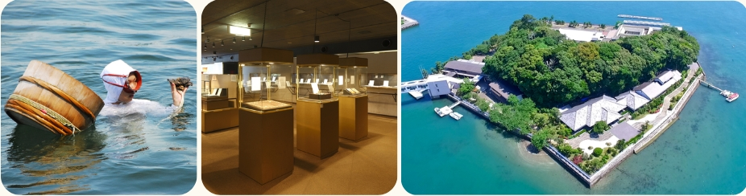
ใช้เวลาในการเดินทาง 30 นาที ( 18.9 กม.) หลังจากนั้นนำท่านเดินทางกลับสู่ที่พัก
ค่ำ รับประทานอาหารค่ำ ณ ห้องอาหารของโรงแรม
เข้าพัก ณ โรงแรม MIYAKO RESORT OKUSHIMA FOREST AQUA หรือเทียบเท่า ♨
หลังจากรับประทานอาหารให้ท่านได้ผ่อนคลาย ความเมื่อยล้ากับการแช่ออนเซนตามอัธยาศัย
**กรณีพักออนเซนรบกวนลูกค้าแจ้งล่วงหน้าหากไม่สามารถนอนพื้นทาตามิได้ หรือต้องการรีเควสเตียง เนื่องจากที่พักออนเซนส่วนใหญ่เป็นแบบพื้น และบางโรงแรมหากต้องการรีเควสเตียงอาจมีค่าใช้จ่ายเพิ่มเติม**
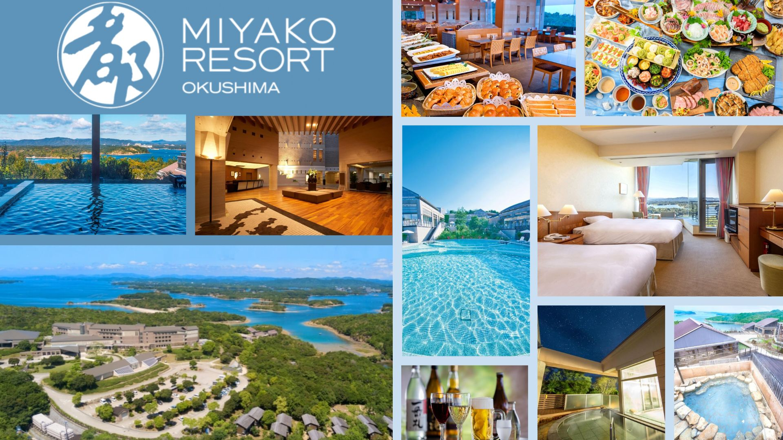

วันที่สาม : ศาลเจ้าอิเสะ – ถนนโอฮาไรมาจิ – มิตซุยเอ้าท์เล็ตแจสดรีม –
ชมอุโมงค์ไฟนาบะนะโนะซาโตะ – แช่น้ำแร่
เช้า รับประทาน อาหารเช้า ณ ห้องอาหารของโรงแรม
ใช้เวลาในการเดินทาง 35 นาที ( 23 กม.) ศาลเจ้าอิเสะ [ISE SHRINE] เป็นศาลเจ้าชินโตที่มีชื่อเรื่องความศักดิ์สิทธิ์และเก่าแก่ มีอายุกว่า 2,000 ปี ตัวศาลเจ้าถูกสร้างและออกแบบสถาปัตยกรรมโบราณที่สุด ตั้งแต่ครั้งโบราณมีผู้ศรัทธาเชื่อกันว่าที่นี่เป็นที่สถิตแห่งสุริยเทพ จึงมีผู้ศรัทธาทั่วญี่ปุ่นเดินทางไปกราบไหว้มิได้ขาดสาย
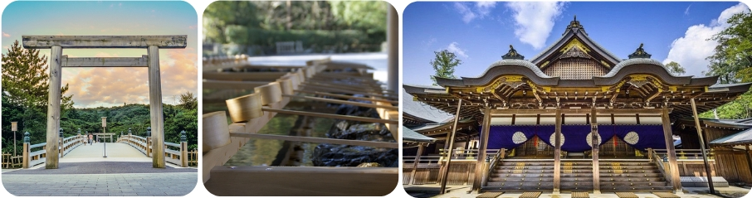
เดินเล่นต่อบน ถนนโอฮาไรมาจิ ถนนสายนี้ได้ชื่อว่าเป็นถนนสายโบราณสองข้างทางของถนนมีร้านค้า ร้านขายของที่ระลึก ร้านอาหาร ร้านขนมพื้นเมือง เรียงรายในบรรยากาศของอาคารที่ดูย้อนยุคตั้งแต่สมัยเอโดะจนถึงเริ่มยุคเมจิ เต็มไปด้วยขนมและอาหารขึ้นชื่อ อะวาบิ หอยเป๋าฮื้อเสียบไม้ย่าง และเนื้อย่างมัตสึสะกะ และคราฟเบียร์ของจ.มิเอะ
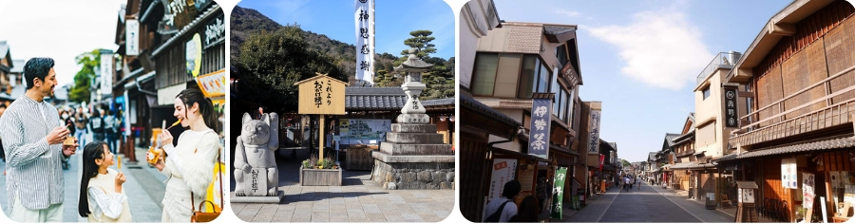
กลางวัน รับประทาน อาหารกลางวัน ณ ร้านอาหารญี่ปุ่น ญี่ปุ่น [พิเศษ!! ปิ้งย่างอาหารทะเลแบบสดๆ]
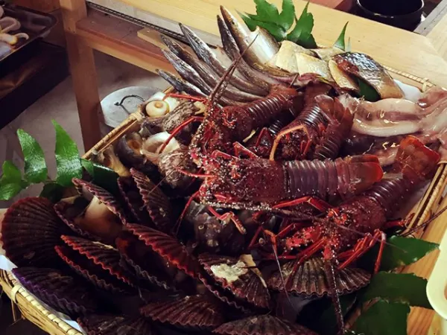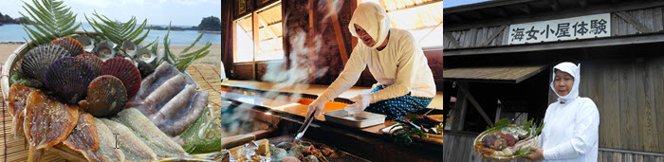
ใช้เวลาในการเดินทาง 1.30 ชม ( 114 กม.) มิตซุยเอ้าท์เล็ต JAZZ DREAM ตั้งอยู่ติดนางาชิมะสปาแลนด์ ครบครันไปด้วยแบรนด์หรูชื่อดังจากต่างประเทศ อาทิ เช่น GUCCI COACH ARMANI DOLCE&GABBANA MICHAEL KORS ETC. ร้านที่คัดสรรสินค้ายอดนิยม แฟชั่นเด็กตามเทรนด์ เครื่องหนังกับเครื่องประดับของบุรุษและสตรี ชุดกีฬา ชุดทำกิจกรรมกลางแจ้ง ฯลฯ นอกจากจะได้เพลิดเพลินกับการช็อปปิ้งในราคาเอาท์เล็ตซึ่งลด 30-70% จากราคาปกติอยู่เสมอแล้ว
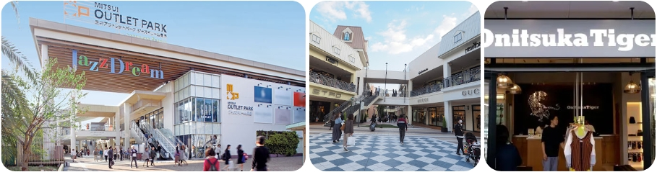
ใช้เวลาในการเดินทาง 15 นาที ( 8.7 กม.) ชมอุโมงค์ไฟนาบะนะโนะซาโตะ Nabana no sato สวยตระการตา ทั้งกลางวันและกลางคืน สวรรค์บนดินแห่ง Mie อีกหนึ่งแหล่งท่องเที่ยวที่ห้ามพลาด ไฮไลค์หลักคือ งานประดับไฟตอนกลางคืน นับว่าเป็นงานประดับไฟที่ยิ่งใหญ่ที่สุดของญี่ปุ่น
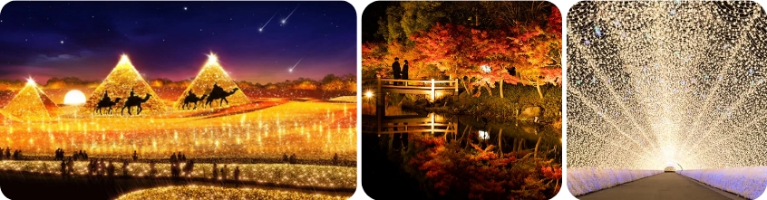
ใช้เวลาในการเดินทาง 35 นาที ( 28 กม.) หลังจากนั้นนำท่านเดินทางกลับสู่ที่พัก
ค่ำ รับประทาน อาหารเย็น ณ ห้องอาหารของโรงแรม
เข้าพัก ณ โรงแรม NAGASHIMA RESORT หรือเทียบเท่า ♨
หลังจากรับประทานอาหารให้ท่านได้ผ่อนคลาย ความเมื่อยล้ากับการแช่ออนเซนตามอัธยาศัย
**กรณีพักออนเซนรบกวนลูกค้าแจ้งล่วงหน้าหากไม่สามารถนอนพื้นทาตามิได้ หรือต้องการรีเควสเตียง เนื่องจากที่พักออนเซนส่วนใหญ่เป็นแบบพื้น และบางโรงแรมหากต้องการรีเควสเตียงอาจมีค่าใช้จ่ายเพิ่มเติม**
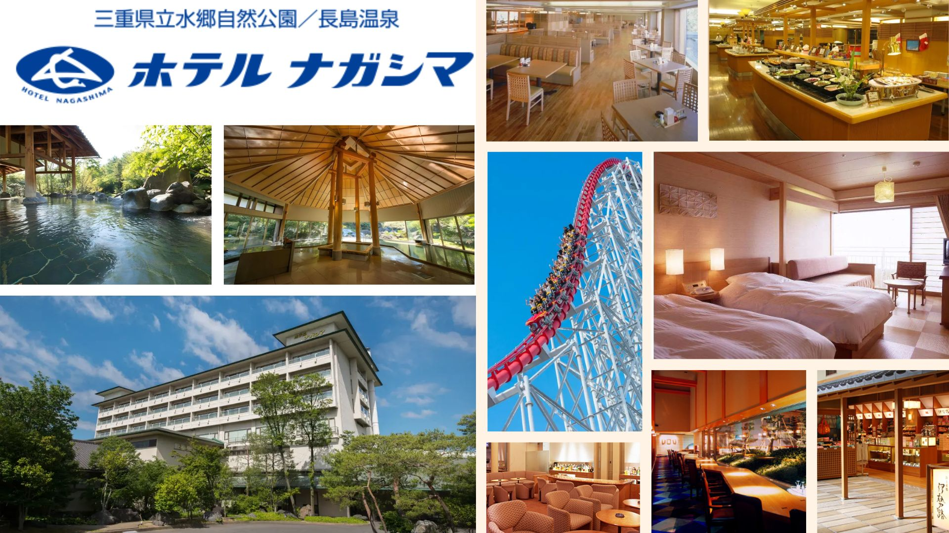

วันที่สี่ : เมืองโตโยต้า – โอบาระ – ชมชิกิซากุระ – หุบเขาโครันเค – แช่น้ำแร่
เช้า รับประทาน อาหารเช้า ณ ห้องอาหารของโรงแรม
ใช้เวลาในการเดินทาง 1 ชม. ( 45.7 กม.) เมืองโอบาระ ชมความมหัศจรรย์ของธรรมชาติที่ซากุระจะเบ่งบานพร้อมกับใบไม้เปลี่ยนสี ซากุระพันธุ์นี้มีชื่อว่า ชิกิซากุระ หรือ ซากุระสี่ฤดูโดยมีความพิเศษที่แตกต่างจากซากุระทั่ว ๆ ไปคือจะบาน 2 ครั้งต่อปี เริ่มบานในช่วงกลางเดือนมีนาคมในฤดูใบไม้ผลิและจะบานอีกครั้งตอนปลายเดือนพฤศจิกายนในฤดูใบไม้ร่วง ให้ทุกท่านได้เพลิดเพลินกับการชมซากุระที่ออกดอกคู่กับใบไม้เปลี่ยนสีอย่างเพลิดเพลินใจ [การบานของซากุระขึ้นอยู่กับสภาพอากาศ ณ ขณะนั้น ]
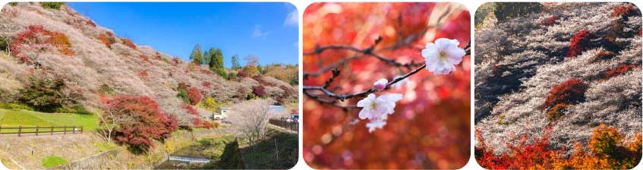
กลางวัน รับประทาน อาหารกลางวัน ณ ร้านอาหารญี่ปุ่น
ใช้เวลาในการเดินทาง 35 นาที ( 23.9กม.) หุบเขาโครังเค ขึ้นชื่อว่าเป็นจุดที่ดีที่สุดในการชมใบไม้เปลี่ยนสีของภูมิภาคชุบุ บริเวณหุบเขาโครันเคนั้นจะเต็มไปด้วยเมเปิ้ลราว 4,000 ต้น ตลอดเส้นทางท่านจะได้เดินชมต้นเมเปิ้ลและทิวทัศน์ของใบไม้เปลี่ยนสีที่ผลัดเปลี่ยนเป็นสีแดงเหลืองส้มตามฤดูกาล จุดชมใบไม้เปลี่ยนสีที่สวยที่สุดคือเส้นทางริมแม่น้ำโทโมเอะ ซึ่งมีสะพานไม้ไทเกะสึเคียวคือสะพานที่สัญลักษณ์ประจำหุบเขาโครังเคนั่นเอง [ความสวยงามของใบไม้เปลี่ยนสีขึ้นอยู่กับสภาพอากาศ].
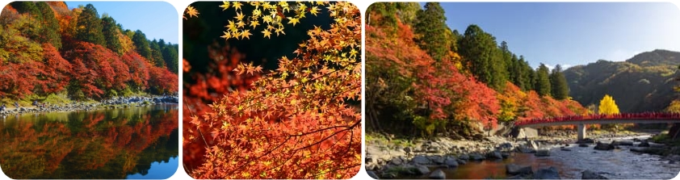
ใช้เวลาในการเดินทาง 2 ชม ( 123 กม. )หลังจากนั้นนำท่านเดินทางกลับสู่ที่พัก
ค่ำ รับประทานอาหารค่ำ ณ ห้องอาหารของโรงแรม
เข้าพัก ณ โรงแรม BIWAKO GRAND HOTEL หรือเทียบเท่า ♨
หลังจากรับประทานอาหารให้ท่านได้ผ่อนคลาย ความเมื่อยล้ากับการแช่ออนเซนตามอัธยาศัย
**กรณีพักออนเซนรบกวนลูกค้าแจ้งล่วงหน้าหากไม่สามารถนอนพื้นทาตามิได้ หรือต้องการรีเควสเตียง เนื่องจากที่พักออนเซนส่วนใหญ่เป็นแบบพื้น และบางโรงแรมหากต้องการรีเควสเตียงอาจมีค่าใช้จ่ายเพิ่มเติม**
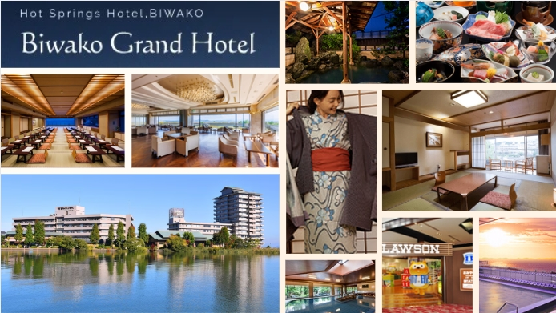
วันที่ห้า : เมืองชิงะ – ถนนทิวสนเมตาเซควอยานามิกิ – เกียวโต – วัดเออิกังโด – วัดเรียงอันจิ –
เมืองโอซาก้า
เช้า รับประทาน อาหารเช้า ณ ห้องอาหารของโรงแรม
ใช้เวลาในการเดินทาง 1 ชม ( 41.3 กม. ) ถนนทิวสนเมตาเซควอยา Metasequoia Namiki ตั้งอยู่จังหวัดชิงะ เป็นถนนสายโรแมนติกความยาว 2.4 กิโลเมตร ที่เรียงรายไปด้วยต้นเมตาเซควอยา (ต้นเรดวูด) กว่า1000 ต้น ได้รับการยกย่องให้เป็นหนึ่งใน "100 ถนนที่สวยที่สุดในญี่ปุ่น" และเป็นถนนที่มีความสวยงามและมีเรื่องราวทางประวัติศาสตร์มากมายให้ท่านได้สัมผัสชม [ความสวยงามของใบไม้เปลี่ยนสีขึ้นอยู่กับสภาพอากาศ].
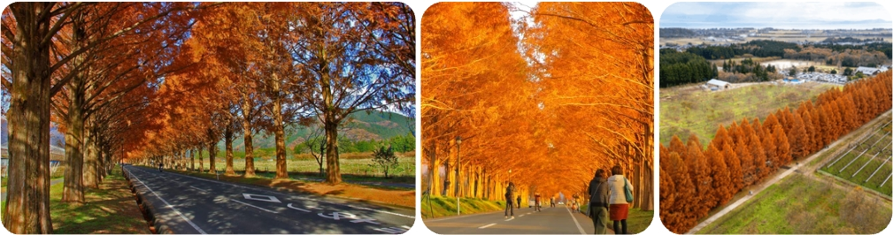
กลางวัน รับประทาน อาหารกลางวัน ณ ร้านอาหารญี่ปุ่น
ใช้เวลาในการเดินทาง 1.30 ชม ( 71 กม. ) วัดเออิกังโด วัดแห่งนี้มีชื่อเสียงเป็นอันดับต้นๆ ในด้านการชมใบไม้เปลี่ยนสีของเกียวโต ภายในวัดมีต้นโมมิจิมากถึง 3,000 ต้น และบริเวณที่เป็นจุดชมใบไม้แดงที่เป็นไฮไลท์คือบริเวณสวนโฮโจ ที่ตกแต่งไว้อย่างสวยงาม มีบ่อน้ำ และสะพาน เป็นสถานที่ที่เหมาะสำหรับคนชอบการถ่ายภาพเป็นอย่างยิ่ง [ความสวยงามของใบไม้เปลี่ยนสีขึ้นอยู่กับสภาพอากาศ].
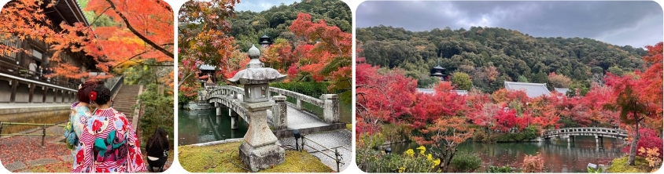
ใช้เวลาในการเดินทาง 30 นาที ( 8.8 กม. ) วัดเรียวอันจิ คือ "ฮิรานิวะ" (สวนราบที่ปราศจากเนินเขาหรือสระน้ำ) เป็นวัดเซน สำนักรินไซที่มีชื่อเสียงที่สุดของญี่ปุ่น ซึ่งเป็นที่ตั้งของสวนหินแบบเซนที่มีชื่อเสียงที่สุดแห่งหนึ่งของโลก โด่งดังจากหิน15 ก้อน ที่คุณไม่สามารถเห็นได้ครบ เผยให้เห็นถึงความเรียบง่ายและความกลมกลืนอันน่าทึ่งของหลักการสมาธิ [ความสวยงามของใบไม้เปลี่ยนสีขึ้นอยู่กับสภาพอากาศ].
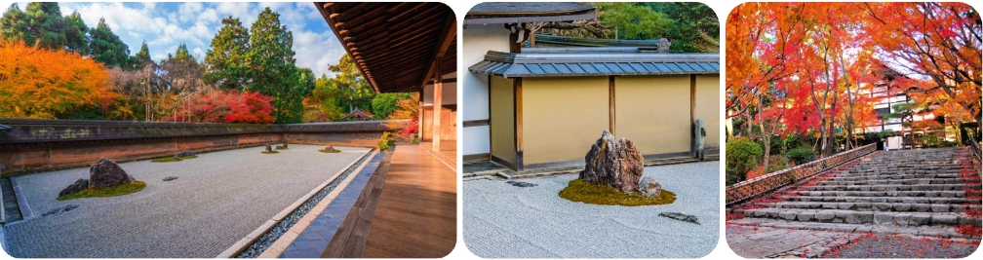
ใช้เวลาในการเดินทาง 1.30 ชม. ( 60.7 กม. ) หลังจากนั้นนำท่านเดินทางกลับสู่เมืองโอซาก้า
ค่ำ รับประทาน อาหารค่ำ ณ ร้านอาหารญี่ปุ่น
เข้าพัก ณ โรงแรม FAIRFIELD BY MARRIOTT NAMBA OSAKA หรือเทียบเท่า
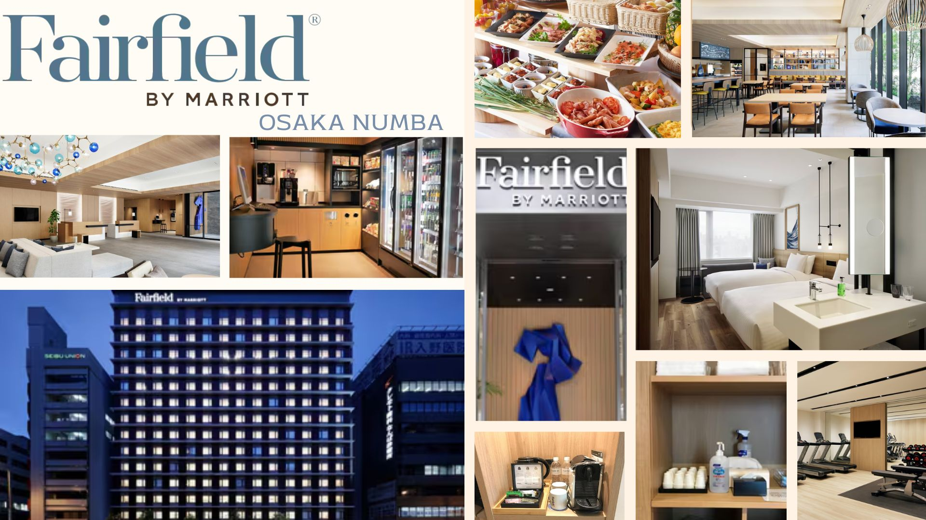

วันที่หก : อิสระช้อปปิ้ง หรือ เลือกซื้อทัวร์เสริม UNIVERSAL STUDIO
[วันอิสระไม่ใช้รถบัส เดินทางโดยรถไฟไม่รวมค่ารถไฟในการเดินทาง]
เช้า รับประทาน อาหารเช้า ณ ห้องอาหารของโรงแรม
เลือก ซื้อทัวร์เสริมยูนิเวอร์แซล สตูดิโอเต็มวัน เพิ่มผู้ใหญ่ท่านละ 3,000 บาท / เด็ก 2,500 บาท
ไม่รวมค่ารถไฟในการเดินทาง [ราคาอาจมีการเปลี่ยนแปลง] ** ต้องแจ้งซื้อล่วงหน้ากับทางบริษัทเท่านั้นเพราะหน้าสวนสนุกได้ยกเลิกการขายบัตรเข้าหน้างานแล้ว แจ้งซื้อพร้อมกับจองทัวร์ได้เลยค่ะ ** ท่านที่ซื้อทัวร์เสริมนำท่านเดินทางสู่ ยูนิเวอร์แซล สตูดิโอร่วมสนุกท้าทายกับเครื่องเล่นหลากหลายชนิดตื่นเต้น ระทึกใจจากหนังดังที่ท่านชื่นชอบ เช่น ฉากเพลิงไหม้จากเรื่อง “แบ็คดราฟท์”ล่องเรือผจญภัยกับไดโนเสาร์จากเรื่อง“จูราสสิคพาร์ค” นั่งเรือเพื่อพบกับความน่าสะพรึงกลัวเหมือนอยู่ ในเหตุการณ์จริงกับ “จอว์” ใช้ทุนสร้างมหาศาลกว่า 1,500 ล้านเยน (เฉพาะจอว์) และสนุกสนานไปกับเครื่องเล่นภาคใหม่ของ “สไปเดอร์แมน” ที่รอให้ท่านพิสูจน์ความมันส์ พร้อมทั้งพบกับโซนใหม่ “วันเดอร์แลนด์” เป็นโซนสวนสนุกสไตล์ครอบครัวให้ท่านได้เพลิดเพลินกับตัวการ์ตูนสุดน่ารักชื่อดังของญี่ปุ่น Hello Kitty, Snoopy, Sesame Street หรือให้ท่านพบกับโซน“HARRY POTTER” ที่สร้างเพื่อเอาใจเหล่าสาวกของแฮร์รี่พอตเตอร์ ให้ท่านได้เข้าไปสัมผัสบรรยากาศของโลกเวทมนตร์ในฉากต่างๆจากภาพยนตร์ หรือจะมันส์สุดเหวี่ยงไปกับเหล่ามินเนี่ยนตัวเหลืองที่ออกมาโชว์ความน่ารักแบบสาวกไม่ควรพลาด


หรือ ช้อปปิ้ง ณ ย่านชินไซบาชิ [SHINSAIBASHI]ให้ท่านเพลิดเพลินกับการช้อปปิ้งสินค้ามากมายหลายชนิด ทั้งเครื่องไฟฟ้า กล้องถ่ายรูปดิจิตอล นาฬิกา เครื่องเล่น เกมส์ หรือสินค้าแฟชั่นที่เอาใจคุณผู้หญิง เช่น กระเป๋า รองเท้า เสื้อผ้าแบรนด์เนม แฟชั่นล้ำอนาคตสำหรับวัยทีนทั้งหลาย เครื่องสำอางยี่ห้อดังของญี่ปุ่นและอื่นๆอีกมากมาย
**เพื่อให้ท่านได้สนุกสนานเต็มที่อิสระรับประทานอาหารกลางวัน และ อาหารค่ำตามอัธยาศัย**
เข้าพัก ณ โรงแรม FAIRFIELD BY MARRIOTT NAMBA OSAKA หรือเทียบเท่า

วันที่เจ็ด : วัดคัตสึโอจิ(ดารุมะ) – อิออน – สนามบินคันไซ – กรุงเทพฯ
เช้า รับประทาน อาหารเช้า ณ ห้องอาหารของโรงแรม
ใช้เวลาในการเดินทาง 1 ชม ( 28.7 กม. ) วัดคัตสึโอจิ วัดแห่งความสำเร็จที่มีผู้คนให้ความเคารพบูชามานาน 1,300 ปี ผู้มีชัยชนะในยุคต่างๆ ทั้งโชกุนยุคคามาคุระ (1185 ถึง1336) และยุคมุโรมาจิ (1336 ถึง 1568) ต่างเคยมาเยือนยังที่วัดแห่งนี้ แม้กระทั่งในปัจจุบัน ผู้คนมากมายเดินทางมาที่นี่เพื่อขอพรอธิษฐานให้ตนเองข้ามผ่านอุปสรรคต่างๆ ได้สำเร็จ ไม่ว่าจะเป็นโรคภัยไข้เจ็บ การดำเนินธุรกิจ การสอบ กีฬา รวมถึงขอให้สมหวังในความรัก ภายในพื้นที่วัดนั้นเต็มไปด้วยตุ๊กตาดารุมะแห่งชัยชนะ (Winning Daruma) ซึ่งได้รับมาจากผู้บวงสรวงเมื่อคำขอพรของตนเป็นจริง[ความสวยงามของใบไม้เปลี่ยนสีขึ้นอยู่กับสภาพอากาศ].
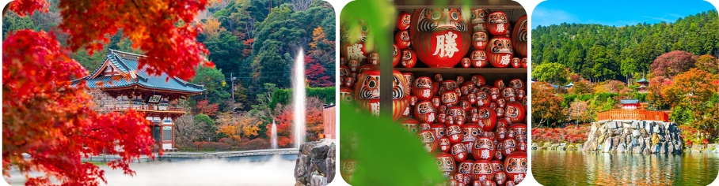
กลางวัน รับประทานอาหารกลางวัน ณ ร้านอาหารญี่ปุ่น
ใช้เวลาในการเดินทาง 1.30 ชม ( 80 กม. ) ช้อปปิ้งอิออน ให้ท่านได้เพลิดเพลินกับการช้อปปิ้งของฝาก ของใช้ ผลไม้ ขนม และสินค้านานาชนิดหรือเพลิดเพลินกับสินค้าราคาถูก ณ ร้าน 100 เยน
สมควรแก่เวลานำท่านเดินทางสู่ สนามบินคันไซ
17.25 น. ออกเดินทางสู่ สนามบินสุวรรณภูมิ ด้วยเที่ยวบิน TG673 สายการบินไทย
22.00 น. เดินทางถึง สนามบินสุวรรณภูมิ ประเทศไทย โดยสวัสดิภาพและความประทับใจ
***********************************************
* กรุ๊ปการันตีออกเดินทาง 15 ท่าน กรณีไม่ถึงจำนวน ขอปรับราคาทัวร์หรือยกเลิกการเดินทาง *
** โปรแกรมอาจจะมีการปรับเปลี่ยนตามความเหมาะสมของสภาพอากาศและฤดูกาล **
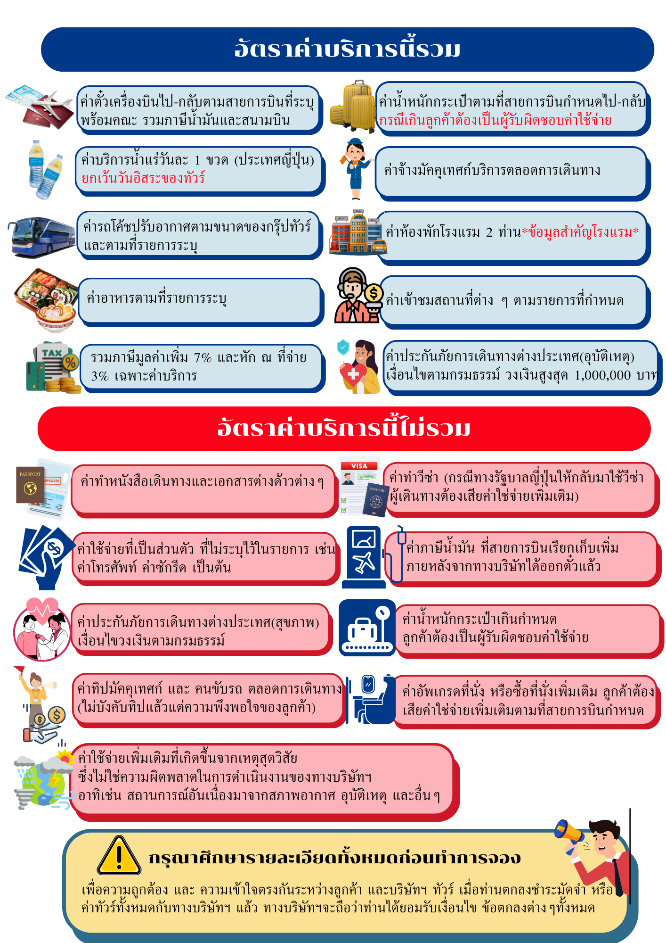
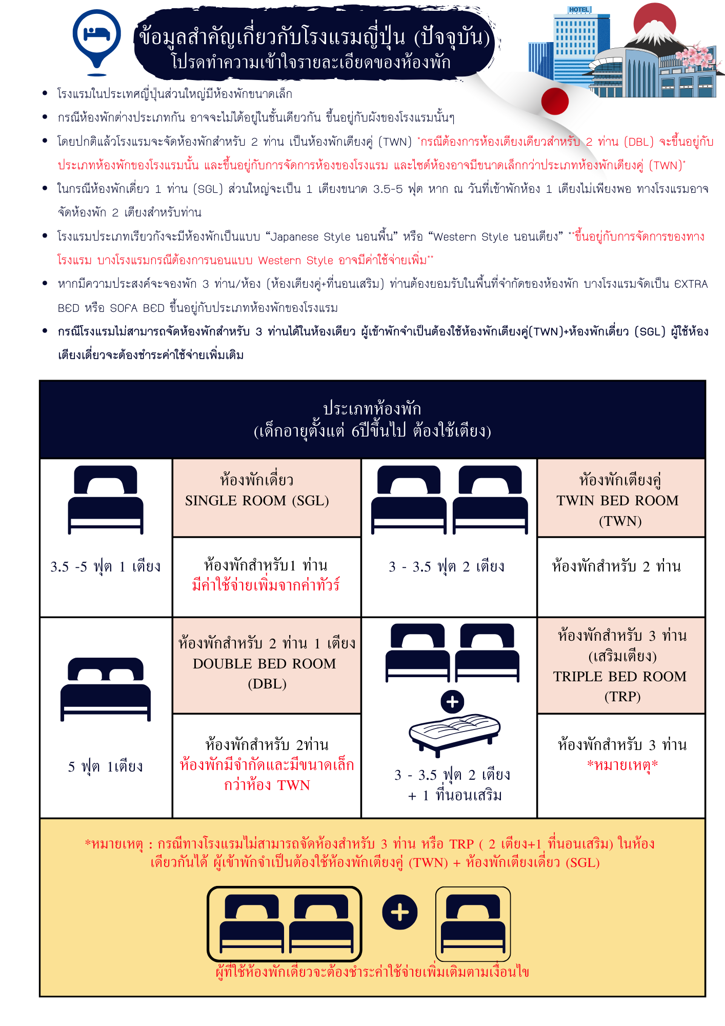
ราคาตั๋วเครื่องบินประกอบด้วย
- ค่าตั๋วเครื่องบินโดยสารระหว่างประเทศชั้นประหยัด (ไปและกลับ) โดยสายการบินไทย
**** กรณีสนใจอัพเกรด BUSINESS CLASS หรือเลื่อนวันเดินทางกลับกรุณาติดต่อทางเรา ****
- ค่าธรรมเนียมเชื้อเพลิงและค่าภาษีสนามบินตามประกาศของแต่ละสายการบิน (ราคาอาจมีการปรับขึ้นในกรณีที่ราคาน้ำมันมีการปรับขึ้น แต่จะปรับตามความเป็นจริงที่สายการบินประกาศปรับเท่านั้น)
- ค่าสัมภาระและกระเป๋าเดินทางตามเงื่อนไขสายการบินไทย น้ำหนักกระเป๋าเดินทางต้องมีน้ำหนักไม่เกิน
23 กิโลกรัม/1 ใบ กรณีที่น้ำหนักกระเป๋าเกินที่สายการบินกำหนด ผู้โดยสารต้องเป็นผู้รับผิดชอบค่าปรับตามกฎข้อกำหนดของสาย
การบินนั้นๆด้วยตนเอง

 การชำระเงิน
- บริษัทรับมัดจำ 30,000.- บาท สำหรับการจอง/ที่นั่ง
- ส่วนที่เหลือทั้งหมดชำระก่อนเดินทางอย่างน้อย 30 วัน หรือตามเงื่อนไขพิเศษของทางบริษัทฯ กำหนด
(ทางบริษัทฯ อาจมีการเรียกเก็บส่วนที่เหลือทั้งหมดก่อน 30 วัน หรือจำเป็นต้องออกตั๋วเครื่องบินเพื่อเลี่ยงการเรียกเก็บเพิ่มค่าธรรมเนียมเชื้อเพลิงและค่าภาษีสนามบินตามประกาศครั้งใหม่ของสายการบินที่มีการเปลี่ยนแปลง โดยไม่จำเป็นต้องแจ้งให้ทราบล่วงหน้า

 การยกเลิกหรือเลื่อนการเดินทาง
*** ทางบริษัทรับการยกเลิกผ่านการแจ้งเป็นลายลักษณ์อักษรเท่านั้น ***
มากกว่า 46 วันก่อนการเดินทาง | คืนเงินมัดจำทั้งหมด หรือ หักค่าใช้จ่ายที่เกิดขึ้นตามจริง
ตั้งแต่ 45-30 วันก่อนการเดินทาง | ยึดเงินมัดจำ 10,000 บาท
ตั้งแต่ 29-15 วันก่อนการเดินทาง | คิดค่าบริการ 50% ของราคาทัวร์ทั้งหมด
ตั้งแต่ 14-0 วันก่อนการเดินทาง | เก็บค่าใช้จ่าย 100 % ของค่าทัวร์ทั้งหมด

สำคัญ
เงื่อนไขและรายละเอียดของการเดินทาง (กรุณาศึกษารายละเอียดทุกข้อ)
- บริษัทฯ สงวนสิทธิ์เปลี่ยนแปลงรายทัวร์ตามความเหมาะสมให้สอดคล้องกับสถานการณ์ ข้อจำกัดด้านภูมิอากาศ ณ วันเดินทางจริง โดยจะคำนึงถึงความปลอดภัย และประโยชน์สูงสุดของท่านลูกค้าโดยส่วนใหญ่เป็นหลัก
- เมื่อท่านตกลงชำระเงินไม่ว่าบางส่วนหรือทั้งหมดให้กับทางบริษัทฯ ถือว่าท่านยอมรับเงื่อนไขการเดินทางที่ระบุไว้ทั้งหมด
- ในกรณีที่ลูกค้าต้องการจองและซื้อตั๋วโดยสารการบินภายในประเทศ(ไทย)หรือใช้เส้นทางบินมาจากประเทศอื่น เพื่อร่วมทัวร์ในประเทศญี่ปุ่น ไม่ว่าจะเป็นการเดินทางก่อนหรือหลังจากคณะทัวร์นั้น ๆ กรุณาติดต่อสอบถามเจ้าหน้าที่ของบริษัทฯ ทุกครั้ง (กรณีที่ท่านออกตั๋วโดยมิได้แจ้งให้บริษัททราบล่วงหน้า ทางบริษัทฯ ไม่รับผิดชอบค่าใช้จ่ายที่เกิดขึ้นไม่ว่ากรณีใด ๆ)
- กรณีกองตรวจคนเข้าเมืองทั้งในเมืองไทยและต่างประเทศปฏิเสธมิให้ท่านเดินทางเข้า/ออกเมือง บริษัทฯ ไม่คืนค่าทัวร์ในทุกกรณี
- บริษัทฯ ไม่รับผิดชอบต่อการถูกปฎิเสธหรือห้ามออกนอกประเทศ หรือปฏิเสธการเข้าประเทศของผู้เดินทางได้ เนื่องมาจากผู้เดินทางอาจมีสิ่งผิดกฎหมาย เอกสารเดินทางไม่ถูกต้อง ความประพฤติส่อไปในทางเสื่อมเสีย ภัยธรรมชาติ การประท้วง การก่อจลาจล ความล่าช้าการเลื่อนหรือยกเลิกเที่ยวบิน และอุบัติเหตุที่เกิดจากความประมาทของนักท่องเที่ยวเอง
- เมื่อท่านออกเดินทางไปกับคณะแล้ว งดใช้บริการรายการใดรายการหนึ่งหรือไม่เดินทางพร้อมคณะ ถือว่าท่านสละสิทธิ์ ไม่อาจเรียกร้องค่าบริการคืน ไม่ว่ากรณีใด ๆ ทั้งสิ้น
- ท่านที่แพ้อาหารหรือไม่สามารถทานอาหารบางอย่างได้ อาหารที่เกี่ยวข้องกับศาสนา กรุณาแจ้งพร้อมการจองทัวร์
ตั๋วโดยสารและสายการบิน
- ตั๋วโดยสาร
  - การเดินทางเป็นหมู่คณะ ผู้โดยสารจะต้องเดินทางไป-กลับพร้อมกัน หากต้องการเลื่อนวันเดินทางไปหรือกลับ ท่านต้องชำระค่าธรรมเนียมเพิ่มตามเงื่อนไข (โปรดสอบถามและกรุณาแจ้งทันทีเมื่อทำการจองทัวร์)
การเปลี่ยนวันเดินทางขากลับต้องทำล่วงหน้าก่อน 30 วันเดินทางเท่านั้น
  - ที่นั่งบนเครื่องบิน เนื่องจากการจองเป็นหมู่คณะทางสายการบินจะเป็นผู้จัดทำที่นั่งให้เป็นกลุ่ม ในกรณีที่ไฟล์เดินทางในช่วงเทศกาลค่อนข้างแน่น อาจจำให้การจัดที่นั่งค่อนข้างยากแต่ทางบริษัทจะพยายามให้ลูกค้าได้นั่งใกล้กันมากที่สุด
  - ค่าธรรมเนียมน้ำมันเชื้อเพลิงและค่าประกันวินาศภัยทางอากาศ คำนวณตามอัตราที่ทางสายการบินแจ้งค่าธรรมเนียม ณ วันออกราคาทัวร์ หากสายการบินเปลี่ยนแปลงอัตราค่าธรรมเนียมใด ๆ เพิ่มขึ้นในภายหลัง ถือเป็นค่าตั๋วเครื่องบินส่วนเพิ่มที่ผู้เดินทางต้องเป็นผู้ชำระ
  - กรณีที่ทัวร์ออกตั๋วเครื่องบินไปแล้วลูกค้าไม่สามารถเดินทางได้ ทางสายการบินไม่อนุญาตให้เปลี่ยนชื่อตัวผู้เดินทางทุกกรณี บริษัทฯ ขอสงวนสิทธิ์ไม่คืนค่าบริการใด ๆ
  - ในกรณีแจ้งยกเลิกการเดินทางภายหลังบริษัทฯ ออกตั๋วเครื่องบินไปแล้วไม่สารถขอคืนเงินได้ทุกกรณี
  - การสะสมไมล์ของสายการบิน สามารถสะสมไมล์ได้
  - กรุณาแจ้งเบอร์สมาชิกสะสมไมล์ตั้งแต่เริ่มจองทัวร์ โดยกรอกในใบข้อมูลที่ทางบริษัทฯ ส่งให้เพื่อสิทธิประโยชน์สูงสุดของท่านเอง ในวันเดินทางไปและกลับ กรุณาเก็บหางบัตรขึ้นเครื่องทุกใบไว้ตรวจสอบภายหลังท่านกลับถึงเมืองไทย ว่าได้รับไมล์สะสมเรียบร้อยแล้ว หากบัตรโดยสารขึ้นเครื่องหาย (Boarding Pass) ท่านไม่สามารถเรียกร้องใด ๆ ทั้งกับบริษัททัวร์และสายการบิน
- สายการบิน
  - สำหรับผู้เดินทางซึ่งตั้งครรภ์ สตรีตั้งครรภ์ทุกอายุครรภ์ต้องอยู่ในดุลพินิจของแพทย์และครอบครัวว่าควรเดินทางหรือไม่ (โปรดแจ้งพนักงานทันทีเมื่อทำการจองทัวร์) บริษัทฯ ขอเรียนว่าเราไม่อาจรับผิดชอบต่อเหตุการณ์ไม่คาดคิดใด ๆ จึงขอสงวนสิทธิ์ไม่รับผู้ร่วมเดินทางที่มีอายุครรภ์เกิน 4 เดือน / ผู้มีประวัติครรภ์เคยมีปัญหาหรือมีประวัติคลอดก่อนกำหนด
  - บริษัทฯ ยกเว้นการคืนเงิน กรณีท่านแจ้งยกเลิกคณะที่ออกเดินทางในช่วงเทศกาลวันหยุดสำคัญทุกเทศกาล บริษัทฯ ต้องทำการยืนยัน,ชำระมัดจำค่าตั๋วหรือชำระเต็มจำนวนกับสายการบิน โดยเฉพาะเที่ยวบินพิเศษ เช่น Charter Flight จะไม่มีการคืนเงินมัดจำหรือค่าทัวร์ ไม่ว่ายกเลิกเวลาใดและยกเลิกด้วยกรณีใด ๆ
  - บางรายการทัวร์ที่ต้องใช้สายการบินภายในประเทศน้ำหนักของกระเป๋าอาจถูกกำหนดให้ต่ำกว่ามาตรฐานได้ ทั้งนี้ขึ้นอยู่กับข้อกำหนดของแต่ละสายการบิน
  - อาหารบินเครื่องกรุณาแจ้งล่วงหน้าก่อน 14 วันเดินทาง
  - กรุณาส่งหน้าพาสปอร์ตให้ตรงกับเล่มที่ใช้เดินทาง กรณีเปลี่ยนแปลงหรือทำเล่มใหม่กรุณาแจ้งก่อน 14 วันเดินทาง
กรณีที่ส่งหน้าพาสผิด หรือชื่อผิดทางบริษัททัวร์จะไม่รับผิดชอบกรณีที่มีค่าใช้จ่ายในการเปลี่ยนแปลงเกิดขึ้น
บริษัทฯ ขอสงวนสิทธิ์ในการเปลี่ยนแปลงรายการโดยมิต้องแจ้งให้ทราบล่วงหน้า ทั้งนี้ขึ้นอยู่กับสภาวะอากาศ การเมือง สายการบิน การจราจรช่วงเทศกาลหรือวันหยุดของญี่ปุ่น และราคาอาจเปลี่ยนแปลงได้ตามความเหมาะสมทั้งนี้ขึ้นอยู่กับอัตราแลกเปลี่ยนของเงินสกุลเยน

